**Администрация Парфинского муниципального района**

**Новгородской области**

**Комитет образования и спорта**

**Парфинского муниципального района**

Муниципальное автономное образовательное учреждение

**«Средняя школа п. Пола»**

**Приказ**

от 03.10.2023г. №116 б

п. Пола

**Об итогах школьного этапа всероссийской**

**олимпиады школьников**

**по физике 2023/2024 уч. г.**

Муниципальным автономным общеобразовательным учреждением «Средняя школа п. Пола» 26 сентября 2023 года организован и проведен школьный этап всероссийской олимпиады по физике в дистанционном формате – Образовательным Фондом «Талант и успех» на технологической платформе «Сириус. Курсы» для учащихся 8, 9, 10 классов.

В олимпиаде приняли участие 7 учащихся из МАОУСШ п. Пола, По результатам технологической платформы «Сириус.Курсы» не признаны победителем ни один участник 8, 9, 10 классов олимпиады по физике в связи с тем, что количество набранных уч-ся баллов не превышает половину максимально возможных

На основании вышеизложенного,

ПРИКАЗЫВАЮ:

1.Утвердить результаты школьного этапа Всероссийской олимпиады школьников по физике 2023/2024 уч. года.

Директор школы 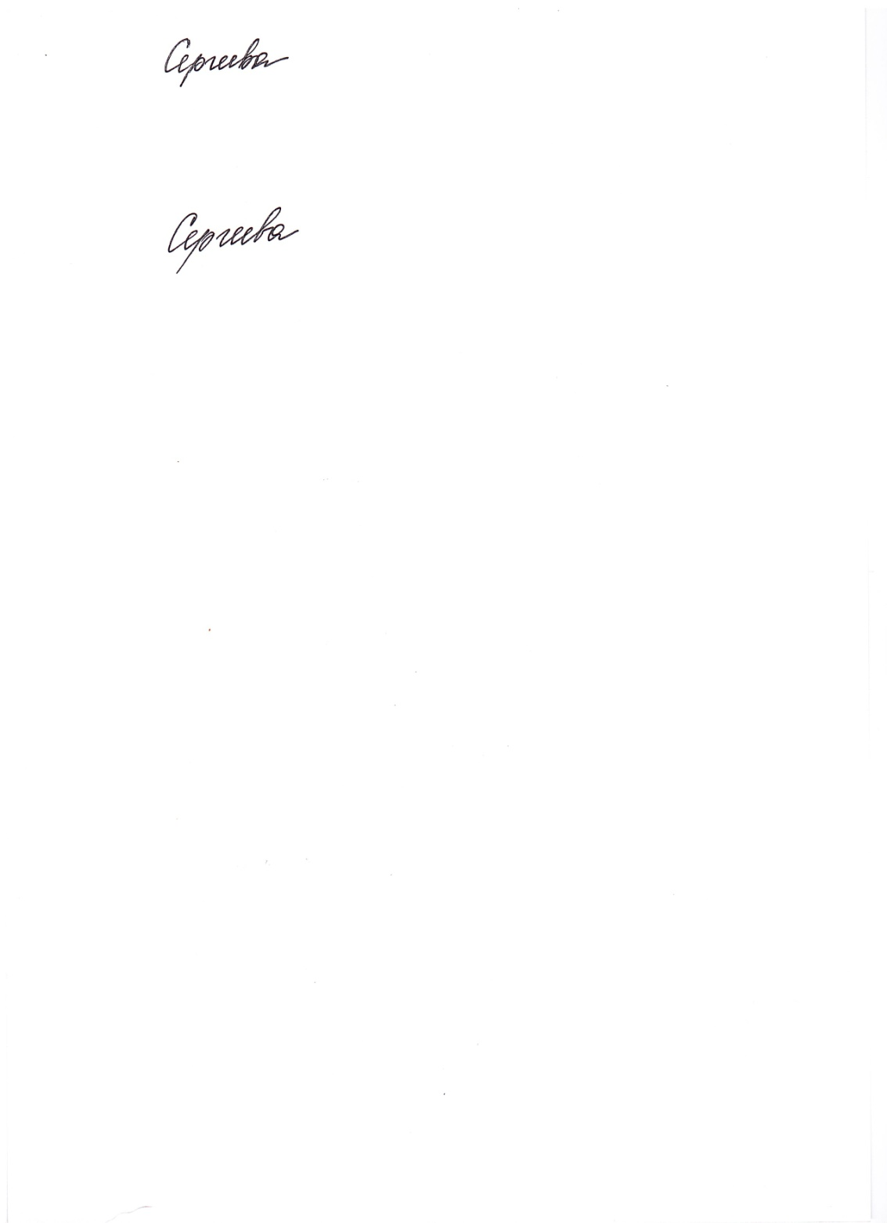 Т.В.Сергеева